**Keramické tvoření pro rodiče a děti**

**V Přírodovědné školce Rybičce**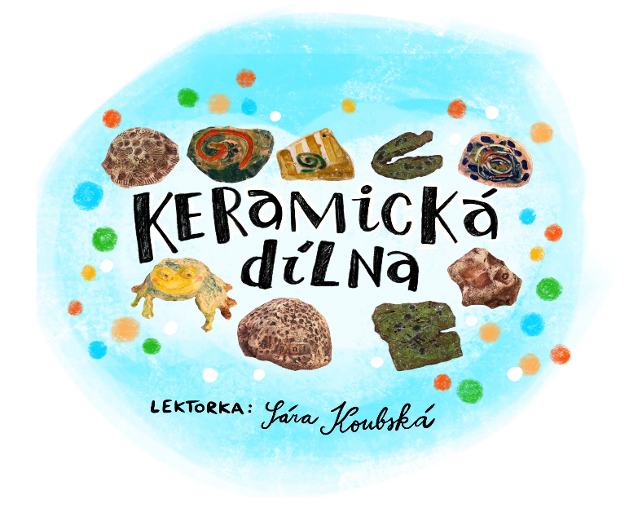

**14.2., 21.3., 18.4. a 23.5. 2023**

**17,10 – 18,30 hodin**

**V ceně 1 560 Kč je veškerý materiál a výpal výrobku.**

**Maximální kapacita dílny je 6 rodin. Bude-li místo, přibereme dodatečné zájemce i na jednotlivou lekci. Přihlášku doručte do kanceláře školky na adresu Přírodovědná školka Rybička, Benátská 4, 128 00 Praha 2. Úhradu zájmové aktivity proveďte neprodleně po potvrzení přijaté přihlášky na účet: 38533021/0100, jako VS uveďte 500914815, do poznámky jméno dítěte. Přihláška je platná po uhrazení úplaty.**